отчёта по лабораторной работе 5

Дискреционное разграничение прав в Linux. Исследование влияния дополнительных атрибутов

Неустроева Ирина Николаевна

Содержание

# 1 Цель работы

Изучение механизмов изменения идентификаторов, применения SetUID- и Sticky-битов. Получение практических навыков работы в консоли с дополнительными атрибутами. Рассмотрение работы механизма смены идентификатора процессов пользователей, а также влияние бита Sticky на запись и удаление файлов

# 2 Выполнение лабораторной работы

Вошли в систему от имени пользователя guest и создали программу simpleid.с

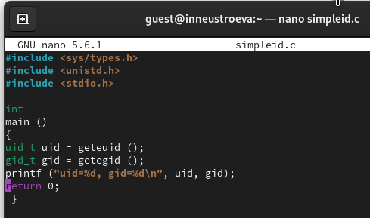

Рис. 1: Создание программы simpleid.c

Cкомплилировали программу и убедились, что файл программы создан

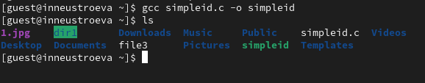

Рис. 2: Компиляция программы и проверка на создание файла

Выполнили программу simpleid.с и программу id. Вывод программ одиннаковый

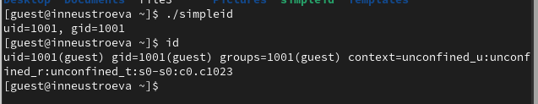

Рис. 3: Выполнение прграмм simpleid и id

Создали новую программу simpleid2.с, добавили вывод действительных идентификаторов

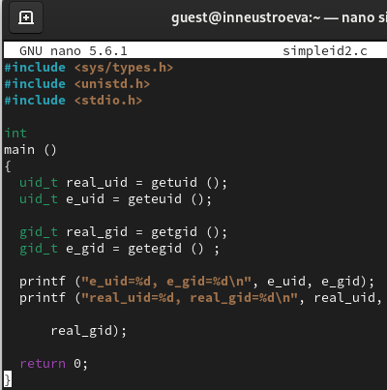

Рис. 4: Создание программы simpleid2.c

Скомпилировали и запустили simpleid2.c

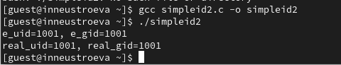

Рис. 5: Запуск программы simpleid2.c

От имени суперпользователя выполнили команды

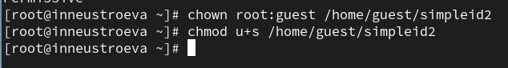

Рис. 6: Выполнение команд

Выполнили проверку правильности установки новых атрибутов и смены владельца файла simpleid2. Запустили simpleid2 и id

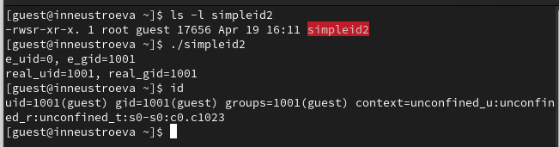

Рис. 7: Проверка правильности установки атрибутов и смены владельца файла. Запуск simpleid2 и id

Создали программу readfile.c

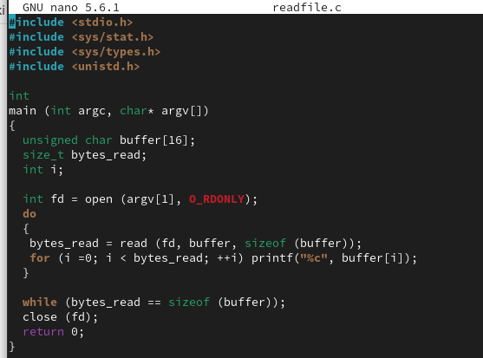

Рис. 8: Создание программы readfile.c

Откомпилировали программу

Откомпилирование программы

Рис. 9: Откомпилирование программы

Сменили владельца у файла readfile.c и изменили права так, чтобы только суперпользователь (root) мог прочитать его, a guest не мог

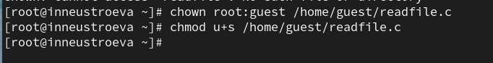

Рис. 10: Смена владельца у файла readfile.c

Проверили, что пользователь guest не может прочитать файл readfile.c

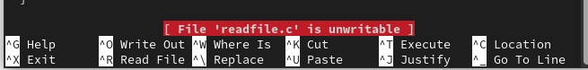

Рис. 11: Отказ в доступе на чтение

Проверели, что программа readfile прочитать файл /etc/shadow не может

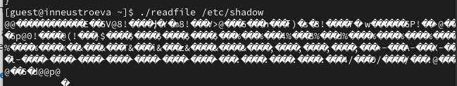

Рис. 12: Попытка прочесть файл

Выяснили, что атрибут Sticky на директории /tmp установлен

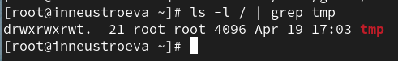

Рис. 13: Проверка на установку атрибута

От имени пользователя guest создали файл file01.txt в директории /tmp со словом test

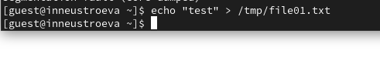

Рис. 14: Создание файла с текстом внутри

Просмотрели атрибуты у только что созданного файла и разрешили доступ на чтение и запись для категории пользователей все остальные

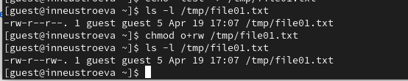

Рис. 15: Разрешение в доступе на чтение и запись для каткгории все остальные

От пользователя guest2 (не являющегося владельцем) получилось прочитать файл /tmp/file01.txt. Дозаписать в файл /tmp/file01.txt слово test2 не удалось. Не получилось записать в файл /tmp/file01.txt слово test3. Не удалось удалить файл /tmp/file01.txt.

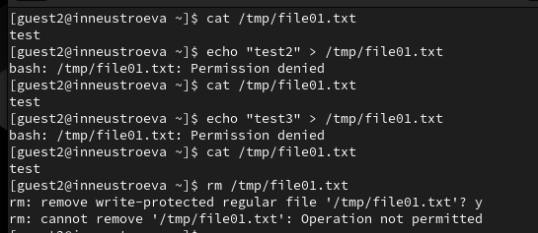

Рис. 16: Попытки от пользователя guest2 прочитать, дозаписать и удалить файл

Повысили свои права до суперпользователя и сняли атрибут t (Sticky-бит) с директории /tmp. Покинули режим суперпользователя командой

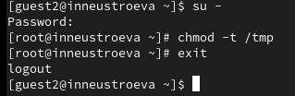

Рис. 17: Отказ в доступе

От пользователя guest2 проверили, что атрибута t нет у директории /tmp

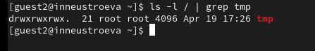

Рис. 18: Проверка атрибута

Повторили предыдущие шаги и выяснили, что можем только прочитать файл и удалить его.

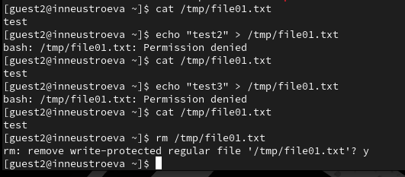

Рис. 19: Повторение предыдущих шагов

Повысили свои права до суперпользователя и вернули атрибут t на директорию /tmp:

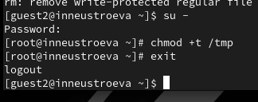

Рис. 20: Повысили свои права до суперпользователя

# 3 Выводы

Изучили механизм изменения идентификаторов, применения SetUID- и Sticky-битов. Получили практические навыки работы в консоли с дополнительными атрибутами. Рассмотрели работы механизма смены идентификатора процессов пользователей, а также влияние бита Sticky на запись и удаление файлов.